NEU: Rindfleisch vom Hof direkt vor die Haustür – Kreuzkamp macht‘s möglich
Hannover, Juni 2017 – Wissen, woher es kommt. Dieses Motto haben sich die Gründer der Kreuzkamp Genuss GmbH, Helen und Jan-Dietmar Kreuzkamp, auf die Fahne geschrieben. Sie bieten regionales und hochwertiges Rindfleisch in der Stadt und in der Region Hannover online an und liefern persönlich aus.
„Wir legen besonderen Wert auf eine regionale und nachhaltige Produktion. Der Weg zum Kunden wird transparent gestaltet“, schildert Helen Kreuzkamp. Das Fleisch kommt vom Hof Kreuzkamp, der sich in Burgwedel, 20 Kilometer nordöstlich der Landeshauptstadt, befindet. Seit über 20 Jahren hat sich der landwirtschaftliche Betrieb bei der Züchtung und Haltung der französischen Fleischrasse Limousin auf die Produktion von Qualitätsfleisch spezialisiert. Von der Geburt bis zur Vermarktung befinden sich die Tiere auf dem Hof Kreuzkamp. Auch bei der Fütterung wird ausschließlich auf hofeigenes Futter gesetzt: Grassilage und Heu von den eigenen Wiesen, sowie Getreideschrot und Stroh von den eigenen Feldern. Auf importierte Futtermittel sowie Leistungsförderer wird bewusst verzichtet. In den Sommermonaten grasen die Tiere in mehreren Herden auf den Weideflächen in der Umgebung des Hofes. So werden die hohen Qualitätsansprüche erfüllt.
Im Kontrast zu dieser traditionellen Fleischerzeugung setzt die Kreuzkamp Genuss GmbH auf ein innovatives Vertriebskonzept: Fleischliebhaber können auf der Internetseite www.kreuzkamp-genuss.de zwischen drei unterschiedlichen Fleischpaketen wählen. Erst wenn alle Pakete verkauft wurden, wird das Rind zu einer naheliegenden Landschlachterei geliefert. Das Fleisch reift dort drei Wochen und entfaltet so seinen einzigartigen Geschmack. Auch hier wird bewusst auf Geschmacksverstärker, Aromen oder Zusatzstoffe verzichtet. Alle Fleischstücke werden vakuumiert und etikettiert. Die Auslieferung erfolgt direkt und persönlich an die Haustür der Kunden. Das spart Verpackungsmaterial und schont die Umwelt.
„Nicht nur über den Landwirt informiert sein, sondern ihn kennen. Frei nach diesem Grundsatz bieten wir unseren Kunden zudem die Möglichkeit an zwei Terminen im Jahr den Hof Kreuzkamp zu besichtigen“, so Jan-Dietmar Kreuzkamp.
Das aktuelle Video zum Hof und zur Vermarktung sowie weitere Informationen finden Sie unter www.kreuzkamp-genuss.de.

Über Kreuzkamp Genuss GmbH
Die Kreuzkamp Genuss GmbH wurde 2017 gegründet. Wissen, woher es kommt. Neue Wege gehen: Fleisch direkt vom Hof zum Verbraucher. Die Kreuzkamp Genuss GmbH bietet qualitativ hochwertiges und regionales Rindfleisch in der Stadt und der Region Hannover online an.

Leserkontakt:
Kreuzkamp Genuss GmbH
Wallstraße 16
30938 Burgwedel
Telefon +49 5139-979539
Homepage: http://www.kreuzkamp-genuss.de
E-Mail: info@kreuzkamp-genuss.de
Pressekontakt:
Kreuzkamp Genuss GmbH
Helen Kreuzkamp
Wallstraße 16
30938 Burgwedel
Telefon +49 5139-979539
Homepage: http://www.kreuzkamp-genuss.de
E-Mail: H.Kreuzkamp@kreuzkamp-genuss.de
Zur Veröffentlichung, honorarfrei. Belegexemplar oder Hinweis erbeten.
Anzahl Zeichen (mit Leerzeichen): 2.354
Anzahl Wörter: 321
Gründerin Helen Kreuzkamp Gründer Jan-Dietmar Kreuzkamp
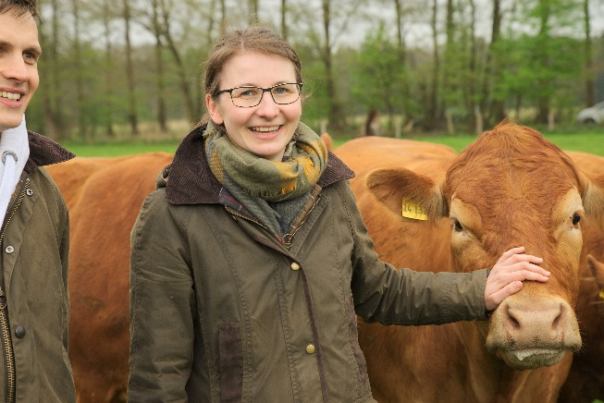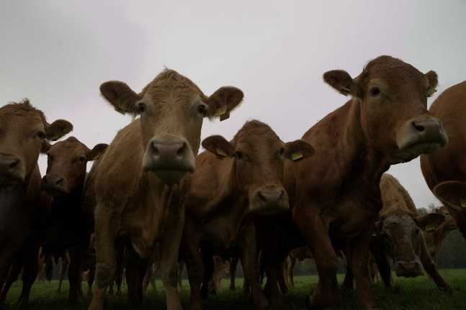
Gründerin Helen Kreuzkamp Limousin-Rinder auf der Weide

